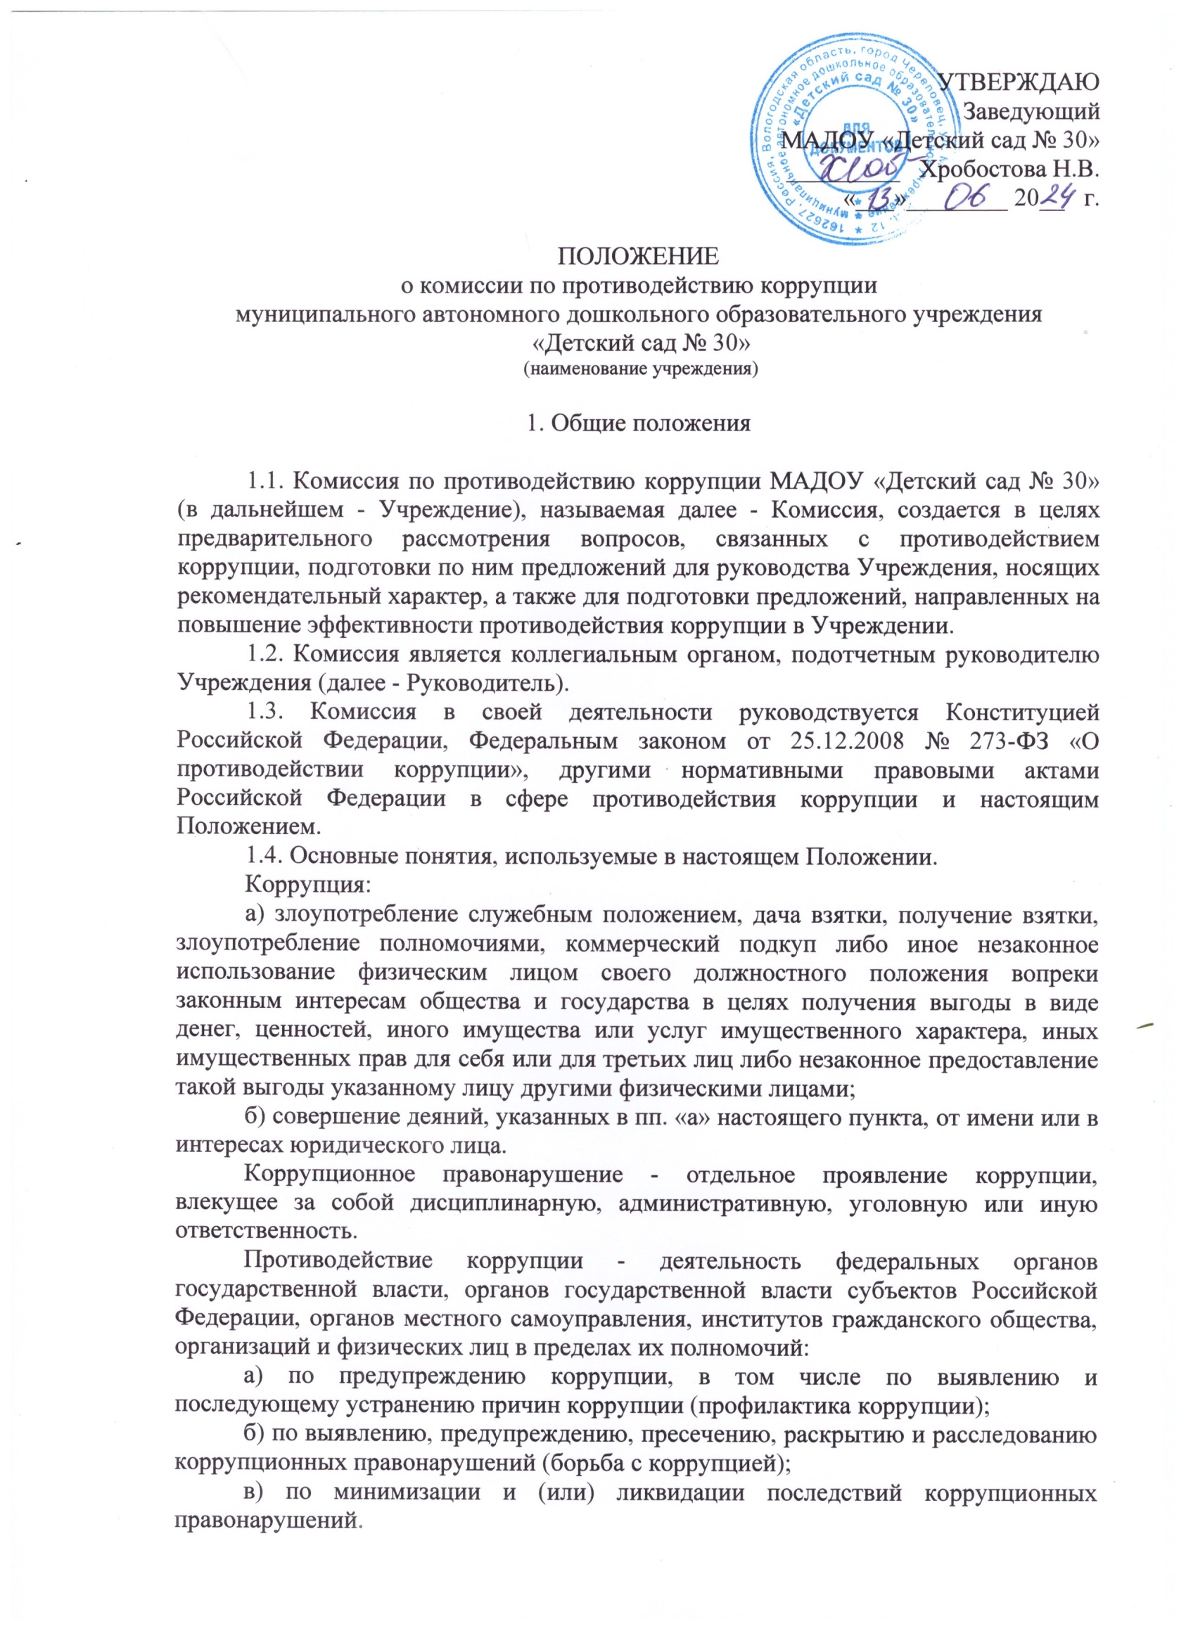

2. Направления деятельности Комиссии

2.1. Основными направлениями деятельности Комиссии являются:

изучение причин и условий, способствующих появлению коррупции в Учреждении и подготовка предложений по совершенствованию правовых, экономических и организационных механизмов функционирования Учреждения (ее подразделений) в целях устранения почвы для коррупции;

прием и проверка поступающих в Комиссию заявлений и обращений, иных сведений об участии работников Учреждения в коррупционной деятельности;

организация проведения мероприятий (лекции, семинары, анкетирование, тестирование, круглые столы, собеседования и др.), способствующих предупреждению коррупции;

сбор, анализ и подготовка информации для руководства Учреждения о фактах коррупции и выработка рекомендаций для их устранения;

подготовка предложений по совершенствованию регионального и федерального законодательства в области правового обеспечения противодействия коррупции;

рассмотрение уведомлений работников о возникновении конфликта интересов при исполнении должностных обязанностей;

рассмотрение иных вопросов в соответствии с направлениями деятельности Комиссии.

3. Права и обязанности Комиссии

3.1. Комиссия в соответствии с направлениями деятельности имеет право:

- осуществлять предварительное рассмотрение заявлений, сообщений и иных документов, поступивших в Комиссию;

- запрашивать информацию, разъяснения по рассматриваемым вопросам от работников Учреждения и в случае необходимости приглашать их на свои заседания;

- принимать решения по рассмотренным входящим в ее компетенцию вопросам и выходить с предложениями и рекомендациями к руководству Учреждения и руководителям любых структурных подразделений Учреждения;

- контролировать исполнение принимаемых руководителем решений по вопросам противодействия коррупции;

- решать вопросы организации деятельности Комиссии;

- создавать рабочие группы по вопросам, рассматриваемым Комиссией;

- взаимодействовать с органами по противодействию коррупции, созданными в Российской Федерации;

- привлекать к работе в Комиссии работников Учреждения;

- координировать действия рабочих групп по противодействию коррупции структурных подразделений Учреждения, давать им указания, обязательные для выполнения;

- контролировать выполнение поручений Комиссии в части противодействия коррупции, а также анализировать их ход;

- осуществлять иные действия в соответствии с направлениями деятельности Комиссии.

4. Организация деятельности Комиссии

4.1. Решение о создании Комиссии, положение о Комиссии, ее количественном и персональном составе принимаются Руководителем Учреждения и утверждаются приказом.

Общее число членов комиссии должно составлять не менее 5 человек.

4.2. В состав Комиссии входят:

- председатель Комиссии;

- заместитель председателя Комиссии;

- секретарь Комиссии;

- члены Комиссии.

4.2. Деятельность Комиссии организует председатель Комиссии, назначаемый приказом Руководителя, а в его отсутствие заместитель председателя Комиссии.

Комиссия осуществляет свою деятельность на основе данного Положения, коллективного, свободного и гласного обсуждения вопросов, входящих в ее компетенцию.

4.3. Председатель Комиссии:

организует работу Комиссии;

определяет порядок и организует предварительное рассмотрение материалов, документов, поступивших в Комиссию;

созывает заседания Комиссии;

формирует проект повестки и осуществляет руководство подготовкой заседания Комиссии;

определяет состав лиц, приглашаемых на заседания Комиссии;

ведет заседания Комиссии;

подписывает рекомендации, предложения, письма, обращения и иные документы, направляемые от имени Комиссии;

осуществляет иные полномочия в соответствии с настоящим Положением.

4.4. Заместитель председателя Комиссии выполняет обязанности председателя комиссии в случае его отсутствия.

4.5. Секретарь Комиссии:

принимает и регистрирует заявления, сообщения, предложения и иные документы от работников Учреждения;

готовит материалы для рассмотрения вопросов Комиссией;

направляет членам Комиссии материалы к очередному заседанию Комиссии;

ведет протоколы заседаний Комиссии;

ведет документацию Комиссии;

по поручению председателя Комиссии осуществляет деловую переписку с подразделениями Учреждения, а также с государственными и местными органами, общественными организациями и иными структурами;

готовит проект годового отчета Комиссии;

осуществляет иную работу по поручению председателя Комиссии.

4.6. Член Комиссии:

участвует в работе Комиссии;

лично участвует в голосовании по всем вопросам, рассматриваемым Комиссией;

вносит на рассмотрение Комиссии предложения, участвует в их подготовке, обсуждении и принятии по ним решений;

выполняет поручения Комиссии и председателя Комиссии;

выполняет возложенные на него Комиссией иные обязанности.

4.7. По решению председателя Комиссии могут быть образованы рабочие группы.

В состав рабочих групп в зависимости от вопросов, для решения которых они образуются, могут включаться представители структурных подразделений Учреждения, иные лица.

Цели деятельности рабочих групп определяются решениями председателя Комиссии об их создании.

5. Порядок работы Комиссии

5.1. Комиссия самостоятельно определяет порядок своей работы в соответствии с планом деятельности.

5.2. Основной формой работы Комиссии являются заседания Комиссии, которые проводятся регулярно, не реже одного раза в полугодие. По решению председателя Комиссии либо заместителя председателя Комиссии могут проводиться внеочередные заседания Комиссии.

5.3. Проект повестки заседания Комиссии формируется на основании предложений членов Комиссии. Повестка заседания Комиссии утверждается на заседании Комиссии.

5.4. Материалы к заседанию Комиссии за два дня до дня заседания Комиссии направляются секретарем членам Комиссии.

5.5. Заседание Комиссии правомочно, если на нем присутствует не менее 2/3 членов Комиссии.

Присутствие на заседаниях Комиссии членов Комиссии обязательно. Делегирование членом Комиссии своих полномочий в Комиссии иным должностным лицам не допускается. В случае невозможности присутствия члена Комиссии на заседании он обязан заблаговременно известить об этом председателя Комиссии, либо заместителя председателя Комиссии, либо Секретаря Комиссии.

Если заседание Комиссии не правомочно, то члены Комиссии вправе провести рабочее совещание по вопросам проекта повестки заседания Комиссии.

5.6. Решения Комиссии принимаются большинством голосов от числа присутствующих членов Комиссии. В случае равенства голосов решающим является голос председателя Комиссии (в его отсутствие заместителя председателя комиссии).

Члены Комиссии, имеющие особое мнение по рассматриваемому Комиссией вопросу, вправе представлять особое мнение, изложенное в письменной форме.

5.7. Каждое заседание Комиссии оформляется протоколом заседания Комиссии, который подписывает председательствующий на заседании Комиссии и секретарь Комиссии.

5.8. К работе Комиссии с правом совещательного голоса могут быть привлечены специалисты, эксперты, представители учреждения, другие лица.

5.9. Протокол заседания комиссии в 5-дневный срок со дня заседания направляются руководителю Учреждения, для рассмотрения рекомендаций Комиссии. О принятом решении руководитель Учреждения в письменной форме уведомляет Комиссию в 5-дневный срок со дня поступления к нему протокола заседания Комиссии.

5.10. Решение руководителя Учреждения оглашается на ближайшем заседании Комиссии и принимается к сведению без обсуждения.

6. Обеспечение деятельности Комиссии

6.1. Структурные подразделения Учреждения осуществляют правовое, информационное, организационное, материально-техническое и иное обеспечение деятельности Комиссии.

7. Заключительное положение

7.1. Данное положение вступает в силу с момента его утверждения руководителем Учреждения.